ИЗ ИСТОРИИ МАТЕМАТИЧЕСКИХ ТЕРМИНОВ



АЛЛГОРИТМ. В IX в. ал-Хорезми изложил позиционную систему в сочинении "Об индийском числе". Латинский перевод этого труда начинался словами: "Dixit Algorithmi", - сказал ал-Хорезми". Отсюда и произошел термин "алгоритм" ("алгорифм"). В средневековой Европе слово означало всю систему десятичной позиционной арифметики.
Современное понятие алгоритма установилось в середине 30-х годов XX в. в работах Геделя, Чёрча, Тьюринга, Поста, А.А. Маркова. Алгоритм - точное формальное предписание, однозначно определяющее содержание и последовательность операций, переводящих заданную совокупность исходных данных в искомый результат.
В начальной школе простейшими алгоритмами являются правила, по которым выполняются сложение, вычитание, умножение, деление.



- ГЕОМЕТРИЯ (греч. geometria, от ge — Земля и metreo — мерю), раздел математики, изучающий пространственные отношения и формы, а также другие отношений и формы, сходные с пространственными по своей структуре.
Происхождение термина «Геометрия", что буквально означает «землемерие», можно объяснить следующими словами, приписываемыми древнегреческому учёному Евдему Родосскому (4 в. до н. э.): «Геометрия была открыта египтянами и возникла при измерении Земли. Это измерение было им необходимо вследствие разлития р. Нил, постоянно смывавшего границы». Уже у древних греков Геометрия означала математическую науку, в то время как для науки об измерении Земли был введён термин геодезия. Судя по сохранившимся отрывкам древнеегипетских сочинений, Геометрия развилась не только из измерений Земли, но также из измерений объёмов и поверхностей при земляных и строительных работах и т.п. Первоначальные понятия Геометрия возникли в результате отвлечения от всяких свойств и отношений тел, кроме взаимного расположения и величины. Первые выражаются в прикосновении или прилегании тел друг к другу, в том, что одно тело есть часть другого, в расположении «между», «внутри» и т.п. Вторые выражаются в понятиях «больше», «меньше», в понятии о равенстве тел.
Слово ГРАДУС – латинское, означает «шаг», «ступень».Измерение углов в градусах появилось более 3 тыс. лет назад в Вавилоне. Вавилонские математики и астрономы, а вслед за ними греческие и индийские, полный оборот (окружность) делили на 360 частей – градусов.
- Слово ДИАГОНАЛЬ происходит от греческого dia ( диа), что означает «насквозь» и gonia ( гония) – угол. Таким образом, диагональ – это отрезок, идущий сквозь многоугольник, из угла в угол.

- ДИАМЕТР - это слово пришло к нам из греческого языка: «метр»- значит «мерить», а приставка «диа» - означает «насквозь». «Диаметр» означает «измерять насквозь».

- КВАДРАТ произошел от латинского слова «кваттуор» (четыре) - фигура с четырьмя сторонами.

- КОНУС – это латинская форма греческого слова «конос», что означает сосновую шишку.
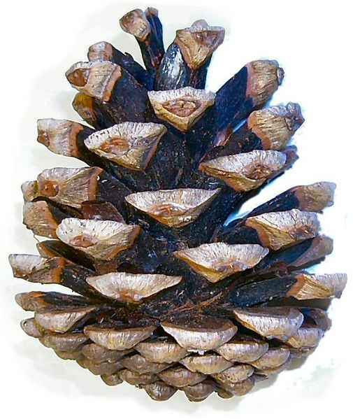

- «ЛИНИЯ» происходит от латинского слова «линеа» - льняная (имеется в виду льняная нить).
От этого же корня происходит наше слово линолеум, первоначально означавшее льняное полотно.

МЕТР – от греческого слова «метрон» - «мера».
В метрической системе мер основную единицу длины 1 метр определили как сорокамиллионную долю окружности Земли, 1 кг – как массу 1 куб.дм чистой воды. Остальные единицы определяются через эти две, соотношения между единицами одной величины равнялись 10, 100, 1000 и т. Д.

- Термин «ПАРАЛЛЕЛОГРАММ» греческого происхождения и, согласно Проклу, был введен Евклидом. Понятие параллелограмма и некоторые его свойства были известны еще пифагорейцам.

- ПИРАМИДА– латинская форма греческого слова «пюрамис», которым греки называли египетские пирамиды; это слово происходит от древнеегипетского слова «пурама», которым эти пирамиды называли сами египтяне.
Рассмотрим истоки слова и термина «пирамида». Сразу стоит отметить что «пирамида» или “pyramid” (английский), “piramide” (французский, испанский и славянские языки), “pyramide” (немецкий) - это западный термин, берущий свой исток в древней Греции. В древнегреческом πύραμίς («пирамис» и мн. ч. πύραμίδες «пирамидес») имеет несколько значений. Древние греки именовали «пирамис» пшеничный пирог, который напоминал форму египетских сооружений. Позже это слово стало означать «монументальную структуру с квадратной площадью в основании и с наклонными сторонам, встречающимися на вершине». Происхождение греческого слова πύραμίς имеет собственную историю. По одной из версий греки заимствовали это слово из Египта, где есть схожее по звучанию “Pir E Mit” , означающее «часть числа» или «составляющая часть совершенства», но не пирамиду, как сооружение. Этимологический словарь указывает, что греческое «пирамис» происходит из египетского “pimar”.
Из греческого слово перешло в латинский язык и вплоть до 16 века не трансформировалось в европейских языках, поскольку в средневековой Европе о пирамидах в Египте знали лишь образованные люди, говорящие на латыни. Первое письменное толкование слова «пирамида» встречается в Европе в 1555 г. и означает: «один из видов древних сооружений королей». После открытия пирамид в Мексике и с развитием наук в 18 веке, пирамида стала не просто древним памятников архитектуры, но и правильной геометрической фигурой с четырьмя симметричными сторонами (1716 г.).
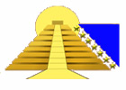

Слово ПЕРИМЕТР состоит из двух частей: « пери» – вокруг, около и «метр» – измерение. Таким образом, само происхождение слова объясняет его смысл. Мы узнаем периметр фигуры, если измерим её, обходя кругом.

- ПРИЗМА – латинская форма греческого слова «присма» - опиленная (имелось в виду опиленное бревно).
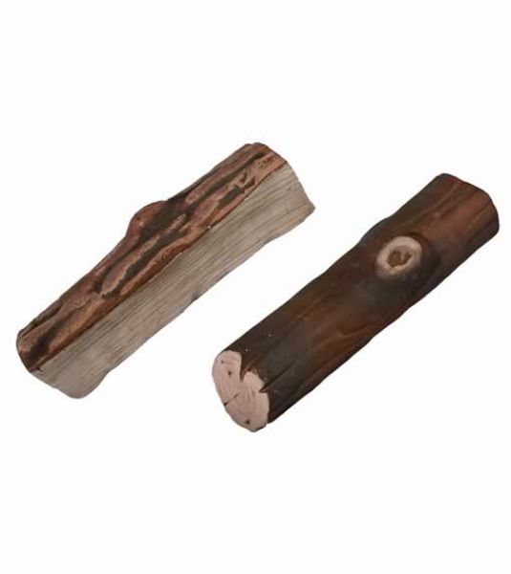
- РОМБ происходит от латинского слова «ромбус», означающего бубен.
Мы привыкли к тому, что бубен имеет круглую форму , но раньше бубны имели форму квадрата или ромба , о чем свидетельствуют изображения «бубен» на игральных картах.
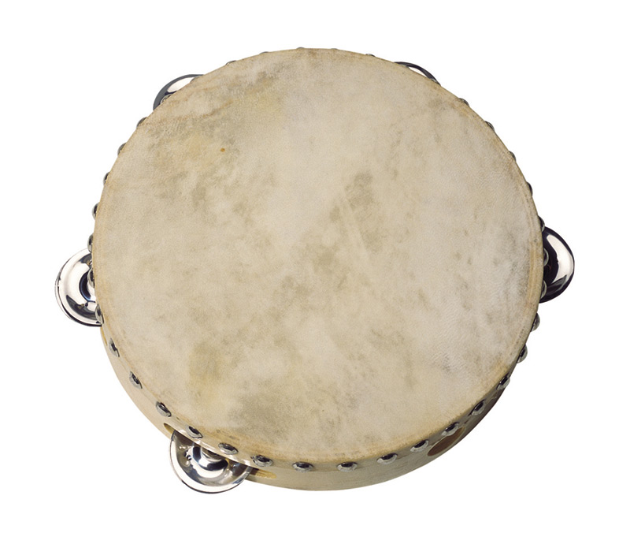

- СФЕРА – латинская форма греческого слова «сфайр» - мяч.

- ТОЧКА– (лат. “пункт” – пунктир; “пунктум” – укол, медицинский термин “пункция” – прокол).
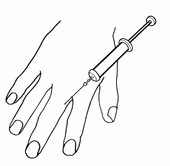

- ТРАПЕЦИЯ происходит от латинского слова «трапезиум» -столик.
От этого же слова происходит наше слово « трапеза», означающее стол.
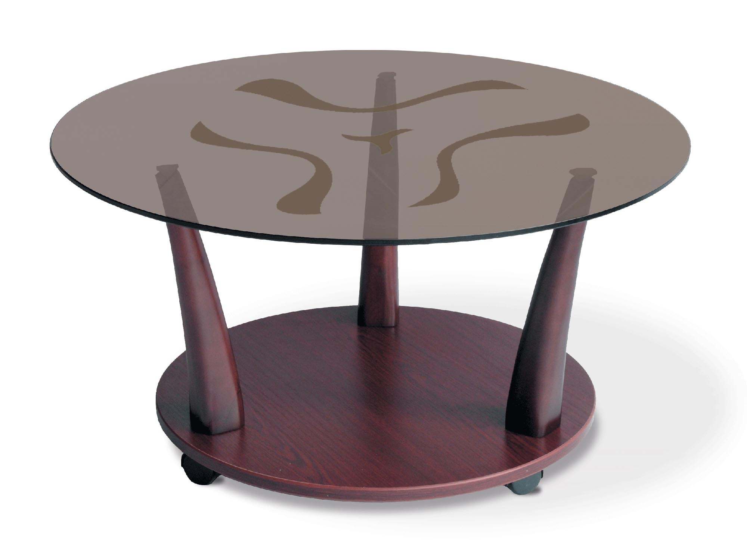
- Слово «ХОРДА» происходит от греческого слова «хорде» — «кишка», «струна» (в древней Греции струны выделывались из воловьих кишок). Хорда действительно похожа на струну, стягивающую концы дуги лука.

- ЦИЛИНДР происходит от латинского слова «цилиндрус», означающего «валик», «каток».
